[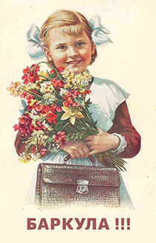](http://avaruchitel.ru/)

**Диктант .**

**Макьилъ.**

Макьилъ дун кидаго сапаразда вукlуна. Гумузда лъедола, поездазда рекlуна, самолётазда воржуна. Дида рихьула жеги рихьун рукlинчlел шагьарал, гlатlидал ралъадал ва гlурччинал авлахъал.

Амма киве щваниги, щиб бихьаниги, цебе бачlуна дирго росу. Ворегиха,  дуда дун кlочене гурин,  абула гьелъ.

Цо шагьаралъул къотlносан къокъунев вукlана дун макьилъ.Ракlалдаго гьечlого, цо цололъан  цере  рехун  рачlана Шарапилазул  рукъзал. Нижерго мадугьалихъ росулъ тарал гьел гьанир кир рукlарал? Рукъзалали кlваричlоан, кавудахъан баккун гьезул дегlен бихьичlебани. Чlахlиял лълъурдулги дидехун руссинарун ,  тlаде бортулеб бугоан  гьеб.  Гьеб дегlен багъизе гурилан  хlинкъун , вигьана макьидаса.

(М. Мухlамадовасулалдаса)   (87 рагlи)

**Тlадкъай.**

* Тексталда жанир прилагательноял рате ва  гъоркь  мухъ  цlай .
* Кlирекъарал хlарпал ругел рагlаби тексталдаса къватlире росун хъвай.